Некоммерческое акционерное общество
«АЛМАТИНСКИЙ УНИВЕРСИТЕТ ЭНЕРГЕТИКИ И СВЯЗИ
им. Гумарбека Даукеева»

Институт Информационных технологий

Кафедра «IT инжиниринг»

ОТЧЁТ
по расчётно-графической работе №2
по дисциплине: «Технологии Arduino и 3D Printing»
на тему: «Создание пантографа на плате Arduino UNO»
Специальность: 6B06102 – Информационные системы
Выполнил: Ведерников Дмитрий ИС 252 (3)
^{(Ф.И.О.)}
Принял: ст. преп. Кальпебаев А. Р.
(ученая степень, звание, Ф.И.О.)
______ ______________ «25» ноября 2025 г.
^{(оценка)} ^{(подпись)}

Aлматы 2025
Задание
Задание 1. В этом эксперименте необходимо осуществить вращение сервопривода на угол, задаваемый потенциометром.
Необходимо реализовать систему на Arduino, показанную на рисунке 1.
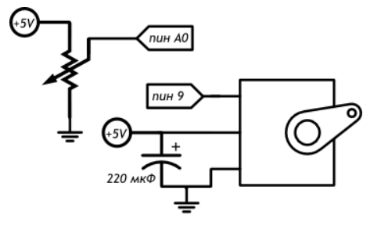
Рисунок 1 – Принципиальная схема
Задание 2. Измените программу так, чтобы по мере поворота ручки потенциометра, сервопривод последовательно занимал 8 положений: 45, 135, 87, 0, 65, 90, 180, 150°.

Содержание
1 Ход выполнения расчетно-графической работы 1
1.1 Схема в среде TinkerCad 1
1.2 Задание №1 1
1.3 Задание №2 2
1.4 Результат работы программ 2
Заключение 3
Список литературы 4

1 Ход выполнения расчетно-графической работы

1.1 Схема в среде TinkerCad
Собираем схему в среде TinkerCad (рисунок 1.1).
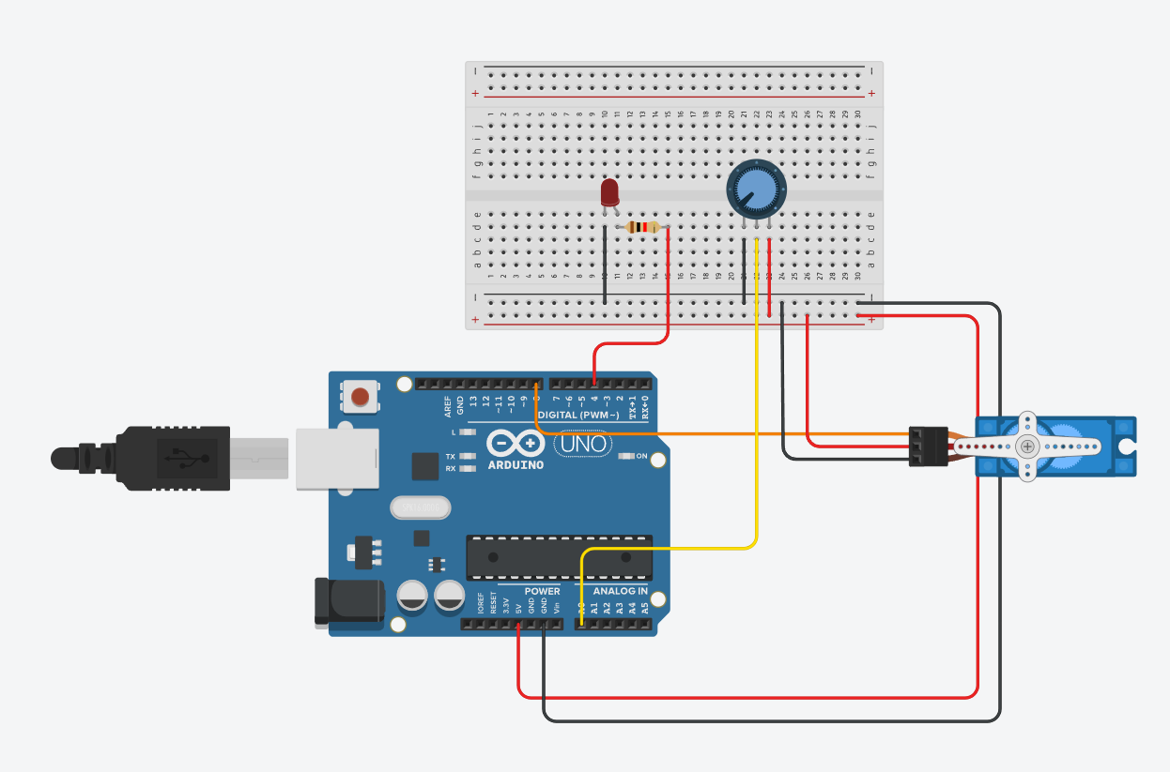
Рисунок 1.1 – Схема в TinkerCad

1.2 Задание №1
Скетч программы:
#include <Servo.h> // Подключаем библиотеку для управления сервоприводом

Servo my_servo; // Создаем объект сервопривода

void setup()
{
my_servo.attach(8); // Подключаем сервопривод к цифровому выходу 9
}

void loop()
{
int valpot = analogRead(A0); // Считываем значение потенциометра
int angleServo = map(valpot, 0, 1023, 0, 180); // Преобразуем в угол 0–180 градусов

my_servo.write(angleServo); // Поворачиваем сервопривод
delay(15); // Задержка для плавного поворота
}

1.3 Задание №2
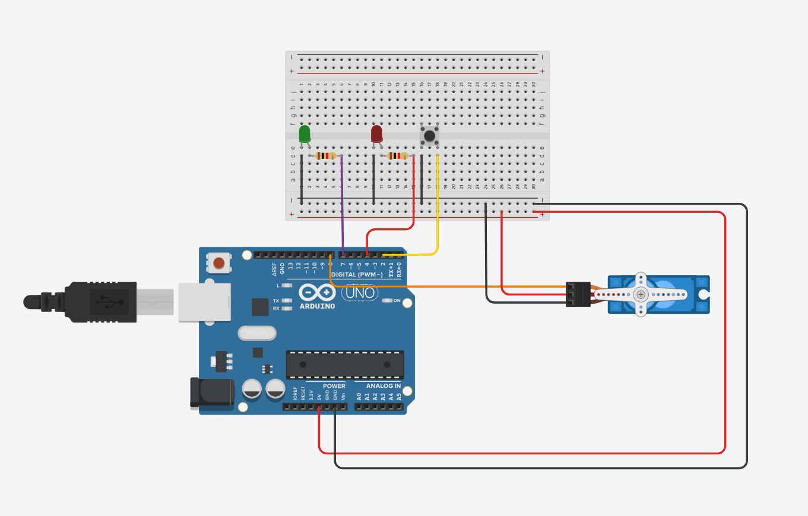
Рисунок 1.2 – Схема в TinkerCad
Скетч программы:
#include <Servo.h>

Servo my_servo;

const int buttonPin = 2;
const int greenLED = 7;
const int redLED = 4;

void setup() {
my_servo.attach(8);
pinMode(buttonPin, INPUT_PULLUP);
pinMode(greenLED, OUTPUT);
pinMode(redLED, OUTPUT);

// === СТАРТОВОЕ СОСТОЯНИЕ (вариант 5) ===
my_servo.write(45); // серво = 45°
digitalWrite(greenLED, HIGH); // зелёный включен
digitalWrite(redLED, LOW); // красный выключен
}

void loop() {
bool pressed = (digitalRead(buttonPin) == LOW); // Нажата = LOW

if (pressed) {
// === При нажатии на кнопку ===
my_servo.write(0); // серво возвращается на 0°
digitalWrite(greenLED, LOW); // зелёный гаснет
digitalWrite(redLED, HIGH); // красный включается
} else {
// === Когда кнопку отпустили — снова вариант 5 ===
my_servo.write(45); // серво = 45°
digitalWrite(greenLED, HIGH); // зелёный включен
digitalWrite(redLED, LOW); // красный выключен
}

delay(15);
}

Заключение
В ходе выполнения данной расчетно-графической работы были приобретены навыки создания пантографа на плате Arduino UNO, а также выполнены поставленные задачи и цель.

Список литературы
1 Кальпебаев А. Р. Расчетно-графическая работа №2. Создание пантографа на плате Arduino UNO // Алматы, 2023. URL: https://portal.aues.kz/mod/assign/view.php?id=320304 (дата обращения: 15.04.23 г.)
2 Сервопривод. Крутим потенциометр, меняем положение // ARDUINO-KIT.RU: Уроки и проекты на Arduino. 2018. URL: https://arduino-kit.ru/blogs/blog/proekt-17-servoprivod-krutim-potentsiometr-menyaem-polozhenie (дата обращения: 15.04.23 г.)
3 Пантограф // WIKI.AMPERKA.RU: Интернет-магазин электронных компонентов и робототехники. 2022. URL: http://wiki.amperka.ru/конспект-arduino:пантограф (дата обращения: 15.04.23 г.)
4 Ардуино: Управление сервоприводом с помощью потенциометра // WWW.RADIOMEXANIK.SPB.RU: Блоги радиолюбителей. 2017. URL: http://www.radiomexanik.spb.ru/blogi/entry/arduino-upravlenie-servoprivodom-s-pomoshchyu-potentsiometra.html (дата обращения: 15.04.23 г.)
5 Функция MAP // DOC.ARDUINO.UA: Ардуино в Украине. 2022. URL: https://doc.arduino.ua/ru/prog/Map (дата обращения: 15.04.23 г.)

